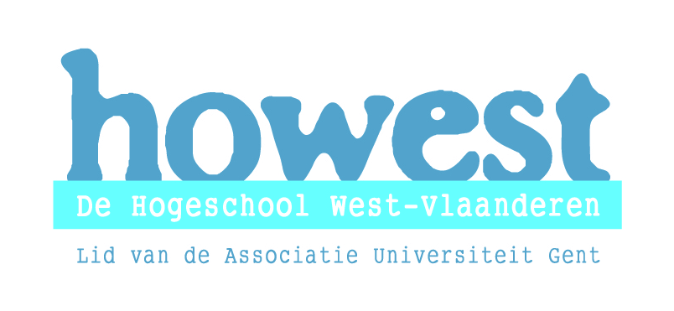
 |  |  | Nagelezen door:
 |  |  |  | datum | handtekening
 |  |  | de mentor
 | St.-Jorisstraat 71  8000 Brugge  tel. 050 33 32 68  e-mail: ines.vandamme@howest.be tim.coppejans@howest.be |  | de lector

Lesvoorbereiding
Stageschool: KTA Torhout | Student: Riekert Stael
Klas: 1A | Jaar en opleiding: 2LO
Mentor: Mr. Depuydt | Opleidingsonderdeel: Stage Semester 4
Datum: 20/04/2010 | Vaklector: Mr. Wets
Uur: 11u15-12u05 | Pedagoog: Mevr. Vandamme

LESONDERWERP
Zwemmen: overlevingszwemmen met kleren

SITUERING IN LEERPLAN

LEERPLANDOELEN
5) zich technieken eigen maken waarmee verblijf in koud water kan
overleefd worden
6) basistechnieken voor overlevingswemmen uitvoeren

BEGINSITUATIE
- Aantal: 15
- Groep: heterogeen
- Accommodatie: zwembad Torhout
De lln kunnen allemaal schoolslagzwemmen op basisniveau

LEERPLANDOELSTELLINGEN
Motorische competentie:
25 kunnen één zwemslag doeltreffend uitvoeren.

Gezonde en veilige levensstijl:
29 passen vóór en na bewegingsactiviteiten hygiënische regels toe.

Ontwikkelen van het zelfconcept en het sociaal funcioneren:
35 leren inzet en volharding tonen en hun eigen grenzen verleggen.

LESDOELSTELLINGEN
Motorisch
Lln kunnen lang in het waterblijven zonder onder te dompelen.
Lln beheersen de technieken die aangeleerd krijgen.
Dynamisch-affectief
Lln werken samen.
Cognitief
Lln kennen de juiste technieken om hun kleren te gebruiken als reddingsboei.
Lln kennen de gevaren die ze kunnen lopen in het water.
Lln weten waarom drijven zinvol is in koud water

LESSTRUCTUUR
Opwarming:
- 50 zwemmen
- Watertrappelen
Kern:
- Opdrachten
Slot:
- Drijven met kleren
- 50m vrij zwemmen

Doelstellingen | Leeractiviteiten | Didactisch handelen | T | Organisatie
Lln zijn cv opgewarmd  Lln kunnen lang in het water blijven zonder onder te dompelen  Lln voelen wat het effecientst is om bvn te drijven  Lln kunnen de opdarchten volledig uitvoeren  Lln kennen de juiste technieken om boven te drijven  Lln kennen de gevaren die ze kunnen lopen in het water  Lln kunnen de aangeleerde technieken toepassen | Opwarming:  - 50m zwemmen: vrije slag  - Watertrappelen  - Handen onder water houden.  - Handen boven water houden.  - Handen boven het hoofd houden.  - Watertrappelen met 1 been  - Geef elkaar de hand.  - Met elkaar handen klappen.  - per 2 elkaars handen vasthouden.  - met heel de groep een cirkel vormen.  Kern:  Opdracht:  - 25m zwemmen zonder dat je kleren nat worden.  - 25m met hun kleren aan  - Zwemmen door doen hun kleren uit in het water en laten het zinken op de bodem  - Zwemmen 25, onderweg zoeken ze hun kleren terug en doen ze het aan in het water. Ze mogen pas uit het zwembad als iedereen zijn kleren terug aan geeft.  - Broek uitdoen en bij de pijpen vastnemen om er een knoop in te maken, om daarna lucht te scheppen en zo te blijven drijven.  - Jas uittrekken en terug achterstevoren aandoen, onderkant vastnemen en lucht onder jas slaan; met kin tegen borstkas drukken zodat lucht niet kan ontsnappen.  Slot:  Opdracht:  - Lln blijven zo lang mogelijk drijven met hun kleren. Ze passen toe wat ze geleerd hebben. wie houdt het langst vol?  - 50m zwemmen: vrije slag | Did werkvorm: klassikaal  Org & instructie:  - Lkr geeft instructie + demo  - Lln voeren uit  Afspraken:  - Lln komen niet aan de boord  Aandachtspunten watertrappelen:  - De dijen en knieen zijn hoog opgetrokken en ver uit elkaar  - De v zn gehoekt, de vzl en de binnenkant v h onderb worden mt een draaiende beweging als stuwvlakken aangewend  - De voeten bewegen na elkaar  Leergesprek:  - Tip: Vul je longen  Did werkvorm: klassikaal  Org & instructie:  - Lkr geeft instructie + demo  - Lln voeren uit  - Op signaal v d lkr mogen ze pas in het water.  Afspraken:  - Lln komen niet aan de boord  Leergesprek  Waarom is Drijven zinvol?  - Om warmteverlies te voorkomen  - Om ter plaatse te kunnen blijven met gebruikmaking van weinig energie  - En kan met behulp van hulpmiddelen nog een eenvoudiger  Overgang:  lln blijven wachten aan de boord, waar uitleg nodig is komen ze uit het water.  Did werkvorm: klassikaal  Org & instructie:  - Lkr geeft instructie + demo  - Lln voeren uit  - Op signaal v d lkr mogen ze pas in het water.  Afspraken:  - Lln komen niet aan de boord  - De lkr is baas en beslist wie niet meer drijft | 2  8  2  2  2  4  2  2  5  2

ZAALOPSTELLING

MATERIAALLIJST:

- Zwembad
- kledij

BIBLIOGRAFIE:
Levenslang zwemmen: school club, vrije tijd

